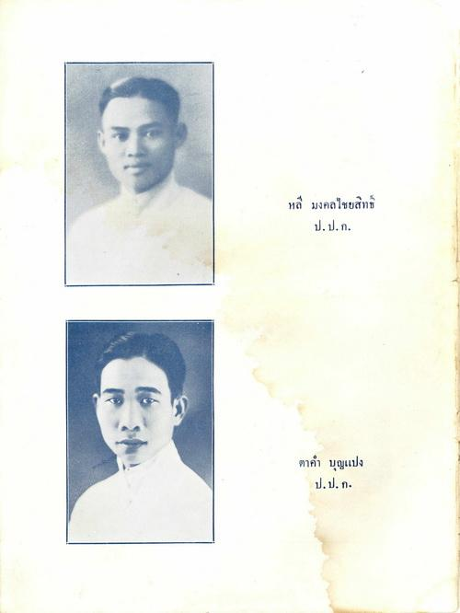
หลี มงคลไชยสิทธิ์
ป.ป.ก.
ตาคํา บุญแปง
ป.ป.ก.

